邀 请 函

陕西石油普教中心：
鉴于石油行业特殊性及基地调整职工搬迁的实际情况，移交学校中长期存在一个数量较为庞大、监护形式特殊的群体——油田“留守学生”。经初步统计，油田隔代监护、委托监护学生所占比例接近学生总数的40%，这类特殊学生群体的存在，给家庭、学校和矿区带来了一系列监护和管理问题。
为了认真贯彻落实公司第53号会议纪要精神，关心呵护油田“留守学生”的学习、生活与心理问题，深入分析研究油田“留守学生”主要问题与特点，积极有效地探索油田“留守学生”的工作途径、方法与措施，确保每名油田子女能够健康快乐幸福成长。经油田公司批准，决定由公司教育处牵头，举办2012年油田“留守学生”帮扶及管理研讨会。
报到时间：2012年11月22日下午2点前
报到地点：未央湖培训中心（报到后统一安排车辆至陕西省汉中市）
会议时间：2012年11月23日至11月25日
参加人员：校长及分管德育工作领导
会议地点：陕西省汉中市国贸大酒店
会议内容：探讨油田“留守学生”主要问题与特点；交流油田“留守学生”管理经验与方法。
注意事项：
1、请通知所属学校结合实际分析本校油田“留守学生”现状，撰写一篇本校关于油田“留守学生”帮扶管理经验交流材料，字数不限，打印40份，A4纸幅面，报到后交会务组，供研讨交流使用。
2、请于11月19日前将报名表（附件1）传真至油田公司教育处，传真电话：029—86594849。与会人员报到时上交《长庆油田公司员工参加各类培训班派遣通知单》（附件2），派遣单须加盖学校公章。
3、会议期间，食宿统一安排，住宿费自理。

长庆油田公司教育处
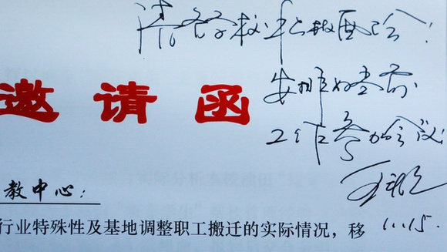
2012年11月13日

附件1：
2012年油田“留守学生”帮扶及管理
研讨会报名表
学 校（盖章）：
姓 名 | 年龄 | 职 务 | 身份证号 | 联系电话（手机）
填表人： 填表时间：

（注：该表请于2012年11月20日以前，电传油田公司教育处，传真：029—86594849）

